社會新聞

苗栗看守所替代役男做公益 頂烈日清古道
2020-08-02 10:24
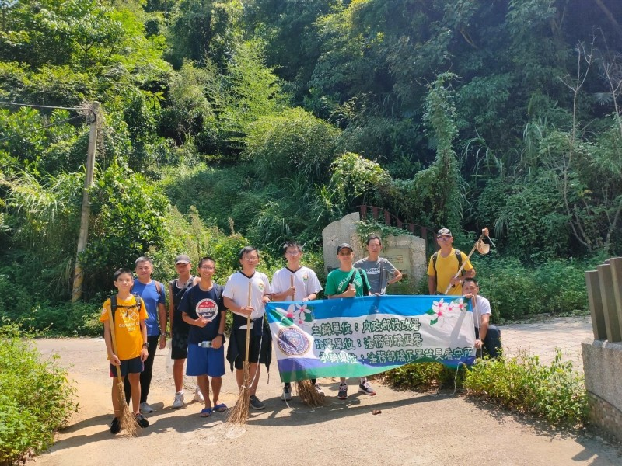
苗栗看守所替代役男，近年來投入公益服務，獲得好評。（記者張勳騰翻攝）

［記者張勳騰／苗栗報導］法務部矯正署苗栗看守所近年來積極投入公益服務，近10位替役男犧牲假日分別前往大湖鄉馬那邦山及公館鄉阿畢崎古道進行環境清理，提供登山客潔淨的登山環境，獲得好評。
苗栗看守所長張龍泉指出，近年來苗栗看守所積極拓展公益服務，農曆春節期間規劃替代役男「關懷獨居長者居家環境清潔」及「寒士圍爐」等，寒暑假期間到鄰近的新英國小學童課後輔導等，內政部役政署對替代役男敦親睦鄰投入公益，回饋社會，更是高度的肯定。

以往這些替代役男進行環境清理大都在看守所所在地的苗栗市南勢里一帶，新任所長張龍泉上任後認為可擴大服務範圍，因而選定馬那邦山及阿畢崎古道進行環境清掃。
役男們及看守所管理人員利用假日頂著烈日撿拾登山及古道路徑垃圾，雖然天氣酷熱，役男們對能盡己之力回饋社會，認為很有意義。

苗栗看守所替代役男頂著烈日，清理古道環境。（記者張勳騰翻攝）

